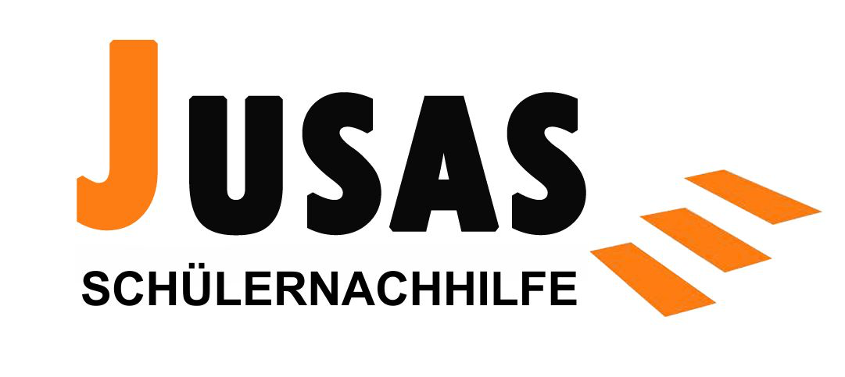

Anmeldeformular

Nachhilfe gebend

Schüler/in Vor- und Nachname:
Adresse/Wohnort:
Telefonnummer:
Klasse/Jahrgangsstufe: Klassenlehrer/Tutor:
Wie oft kann Nachhilfe gegeben werden? mal in der Woche.
Nachhilfe geben in den Fächern (mit letzter Zeugnisnote)
1. Fach: Note/Punkte: Fachlehrer/in:
2. Fach: Note/Punkte: Fachlehrer/in:
3. Fach: Note/Punkte: Fachlehrer/in:
Wunschpartner ja nein
wenn ja: Schülername/Klasse:
auf Empfehlung von (Name Lehrkraft):
Ich bin ernsthaft an einer Nachhilfevermittlung interessiert. Meine Daten dürfen zur Vermittlung in der Nachhilfegeber-Kartei aufgenommen werden. Diese Daten werden nicht an Dritte weitergegeben.
Ich nehme zur Kenntnis, dass die Vermittlung über I-Serv läuft und verpflichte mich regelmäßig meine E-Mails auf I-Serv abzurufen und auf Anfragen der JUSAS zeitnah zu antworten.
Die Bezahlung von 7,- € pro 45 Minuten Einzelunterricht erfolgt direkt nach der erteilten Nachhilfestunde in bar und ohne Abzüge und wird auf dem von mir mitzuführenden Formular "Leistungsnachweis" durch Unterschrift dokumentiert.
Am Ende meiner Nachhilfetätigkeit melde ich mich bei der JUSAS-Schülernachhilfe ab.

Unterschrift Schüler Datum Unterschrift Erziehungsberechtigte

Kontakt: schuelerfirma.jusas@jag-emden.eu

